STT | Danh mục hàng hóa | Đơn vị tính | Khối lượng | Thông số kỹ thuật | Xuất xứ | Mã sản phẩm | Đơn giá dự thầu (đã bao gồm thuế, phí, lệ phí (nếu có)) | Thành tiền (đã bao gồm thuế, phí, lệ phí (nếu có)) | Hình ảnh sản phẩm
1 | Sơn phủ hempel màu Rall3009 | Lít | 675 | - Sơn hempel dùng cho tàu thuỷ.  - Sơn phủ màu 2 thành phần gốc Polyurethan  - Màu sắc: Rall3009 |  |  | 328.900 | 222.007.500
2 | Sơn phủ hempel màu Rall7038 | Lít | 755 | - Sơn hempel dùng cho tàu thuỷ.  - Sơn phủ màu 2 thành phần gốc Polyurethan  - Màu: Rall7038 |  |  | 277.530 | 209.535.150
3 | Sơn chống rỉ hempel Alkyd 12050 | Lít | 485 | - Sơn hempel dùng cho tàu thuỷ.  - Sơn chống rỉ 1 thành phần khô nhanh gốc Alkyd  - Màu: Alkyd 12050 |  |  | 138.380 | 67.114.300
4 | Sơn chống rỉ hempel epoxy 2 thành phần 47700 | Lít | 2820 | - Sơn hempel dùng cho tàu thuỷ.  - Sơn chống rỉ epoxy 2 thành phần 47700 |  |  | 195.250 | 550.605.000
5 | Dung môi sơn 2 thành phần hempel gốc Polyurethan 8080 | Lít | 120 | - Sơn hempel dùng cho tàu thuỷ.  - Dung môi dùng cho sơn 2 thành phần gốc Polyurethan 8080. |  |  | 90.090 | 10.810.800
6 | Dung môi sơn 2 thành phần hempel gốc epoxy 8045 | Lít | 320 | - Sơn hempel dùng cho tàu thuỷ.  - Dung môi dùng cho sơn 2 thành phần gốc epoxy 8045 |  |  | 90.090 | 28.828.800
7 | Dung môi sơn 1 thành phần hempel gốc Alkyd 8000 | Lít | 105 | - Dung mỗi pha sơn hãng hempel dùng cho tàu thuỷ.  - Thành phần hempel gốc Alkyd 8000 |  |  | 90.090 | 9.459.450
8 | Sơn phủ hempel màu Rall7038 | Lít | 465 | - Sơn hempel dùng cho tàu thuỷ.  - Sơn phủ 1 thành phần gốc Alkyd  - Màu: Rall7038 |  |  | 197.450 | 91.814.250
9 | Sơn tự phẳng epoxy | Lít | 200 | - Sơn dùng cho sơn nền kim loại.  - Thành phần Polyurethane, epoxy.  - Màu: Xanh lá cây |  |  | 505.000 | 101.000.000
10 | Sơn ghi | Lít | 400 | - Sơn Hải Phòng dùng cho tàu thuỷ.  - Gốc Alkyd, Pb ≤ 600ppm.  - Màu sắc: Ral 7038 |  |  | 94.700 | 37.880.000 | 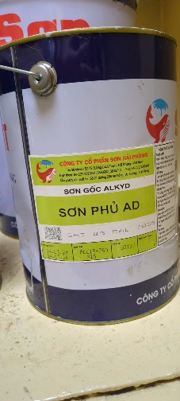
11 | Sơn đỏ | Lít | 100 | - Sơn Hải Phòng dùng cho tàu thuỷ.  - Gốc Alkyd, Pb ≤ 600ppm.  - Màu sắc: AD15. |  |  | 85.100 | 8.510.000 | 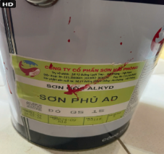
12 | Sơn chống rỉ | Lít | 500 | - Sơn Hải Phòng dùng cho tàu thuỷ.  - Gốc Alkyd, Pb ≤ 600ppm.  - Màu sắc: Nâu |  |  | 77.400 | 38.700.000 | 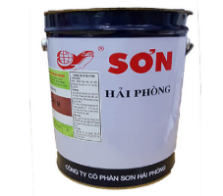
13 | Sơn xanh hòa bình | Lít | 100 | - Sơn Hải Phòng dùng cho tàu thuỷ.  - Gốc Alkyd, Pb ≤ 600ppm.  - Màu sắc: D8 |  |  | 82.400 | 8.240.000 | 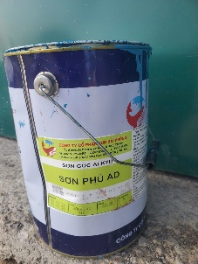
14 | Sơn xanh lá cây | Lít | 100 | - Sơn Hải Phòng dùng cho tàu thuỷ.  - Gốc Alkyd, Pb ≤ 600ppm.  - Màu sắc: Ral 6029. |  |  | 97.200 | 9.720.000 | 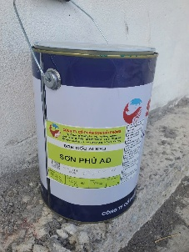
15 | Sơn đen | Lít | 150 | - Sơn Hải Phòng dùng cho tàu thuỷ.  - Gốc Alkyd, Pb ≤ 600ppm.  - Màu sắc: Ral 9004. |  |  | 82.900 | 12.435.000 | 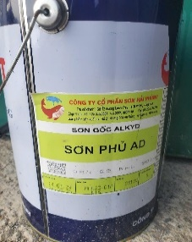
16 | Sơn trắng | Lít | 300 | - Sơn Hải Phòng dùng cho tàu thuỷ.  - Gốc Alkyd, Pb ≤ 600ppm.  - Màu sắc: Ral 9003. |  |  | 94.960 | 28.488.000 | 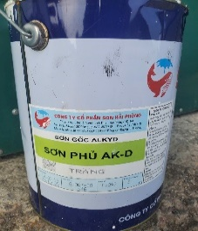
17 | Sơn nâu | Lít | 700 | - Sơn Hải Phòng dùng cho tàu thuỷ.  - Gốc Alkyd, Pb ≤ 600ppm.  - Màu sắc: Ral 3009 |  |  | 78.400 | 54.880.000 | 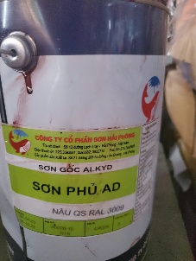
18 | Sơn kem | Lít | 600 | - Sơn Hải Phòng dùng cho tàu thuỷ.  - Gốc Alkyd, Pb ≤ 600ppm.  - Màu sắc: Ral 1015. |  |  | 93.000 | 55.800.000 | 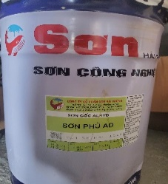
19 | Sơn vàng | Lít | 100 | - Sơn Hải Phòng dùng cho tàu thuỷ.  - Gốc Alkyd, Pb ≤ 600ppm.  - Màu sắc: AD77. |  |  | 97.300 | 9.730.000 | 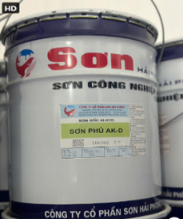
20 | Áo phao cá nhân phản quang | Cái | 400 | Áo phao cá nhân là phương tiện cứu sinh cá nhân.  - Chất liệu: Xốp LDPR, vải ngoài sợi Polyeste, màu cam, phản quang 4 tấm  - Trọng lượng: 635g  - Kích thước: 610x252mm |  |  | 157.000 | 62.800.000 | 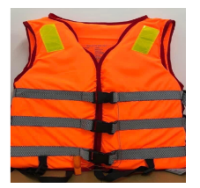
21 | Phao tròn | Cái | 300 | - Phao tròn cứu sinh sản phẩm được sản xuất theo tiêu chuẩn IMO A.689 (17) và chất lượng phù hợp với các yêu cầu của công ước Quốc tế năm 1984 về an toàn sự sống trên biển, cũng như các yêu cầu của MSC.81 (70)  - Chất liệu: vỏ là vật liệu polystyrene mật độ cao, lõi bên trong được làm đầy với mật độ cao polyurethane bọt cell ổn định, chống lão hóa, chống ăn mòn, chịu áp lực (không inflatable).Polyethylene, có băng phản quang.  - Đường kính trong 460mm.  - Đường kính ngoài 720mm.  - Độ dày: 110mm.  - Trọng lượng nhỏ hơn 2,5kg.  - Nổi: > 20kg. |  |  | 478.000 | 143.400.000 | 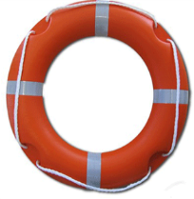
22 | Đệm va cao su đúc | Cái | 299 | Đệm va cao su là dụng cụ dùng cho giảm chấn va chạm tàu thuyền với bờ hoặc các tàu khác.  - Chất liêu: Cao su  - Hình dáng: Trụ dài.  - Kích thước: 320x210 mm  - Trọng lượng: 1,2 kg |  |  | 1.150.000 | 343.850.000 | 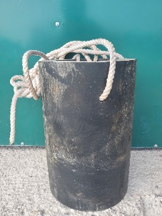
23 | Bình cứu hoả MFZ4 | Bình | 150 | - Bình chữa cháy bằng thép đúc loại bột ABC, trọng lượng bột 4kg  - Chiều cao 45cm, d = 14cm.  - Phạm vi phun 3m.  - Công suất chữa cháy 55B.C.  - Áp suất vận hành 1.5MPa |  |  | 425.000 | 63.750.000
24 | Bình cứu hoả MFZL8 | Bình | 120 | Bình chữa cháy bằng thép đúc loại bột ABC, trọng lượng bột 8kg  - Chiều cao 55cm, d = 14cm.  - Phạm vi phun 3m.  - Công suất chữa cháy 55B.C.  - Áp suất vận hành 1.5MPa |  |  | 670.000 | 80.400.000
25 | Bình cứu hoả MT5 | Bình | 120 | Bình chữa cháy bằng thép đúc loại khí CO2, trọng lượng khí 5kg  - Chiều cao 58cm, d = 14cm.  - Phạm vi phun 1.5m.  - Nhiệt độ hoạt động <10.  - Áp suất vận hành 1.5MPa |  |  | 1.105.000 | 132.600.000
26 | Bình cứu hoả MT3 | Bình | 100 | Bình chữa cháy bằng thép đúc loại khí CO2, trọng lượng khí 3kg  - Chiều cao 40cm, d = 12cm.  - Phạm vi phun 1.5m.  - Nhiệt độ hoạt động <10.  - Áp suất vận hành 1.5MPa |  |  | 755.000 | 75.500.000
27 | Bạt tráng nhựa PVC-NTT | m2 | 1250 | - Loại bạt nhựa PVC nguyên tấm, sợi polyester  - Mùa sắc: màu rêu quân sự,  - Độ dày: 0.55mm |  |  | 105.000 | 131.250.000
28 | Bộ vòi rồng cứu hoả | Bộ | 120 | - Làm bằng sợi polyester  - Dạng ống mềm đường kính D50 mm.  - Chiều dài 20m, 2 đầu có gắn khớp nối vào đầu cứu hoả.  - Áp suất vận hành 13Bar |  |  | 580.000 | 69.600.000

